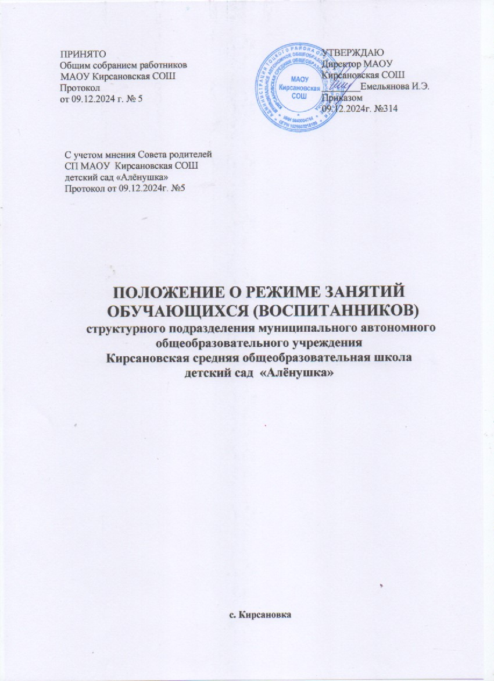

**1. Общие положения**

* 1. стоящее Положение о режиме занятий обучающихся (воспитанников) (далее – Положение) регламентирует режим занятий обучающихся (воспитанников) по образовательным программам структурного подразделения муниципального автономного общеобразовательного учреждения Кирсановская средняя общеобразовательная школа детский сад «Алёнушка» (далее – Учреждение).
  2. Настоящее Положение разработано в соответствии:
* с ч.2, ч.3 ст. 30 Федерального закона от 29.12.2020 №273 – ФЗ «Об образовании в Российской Федерации»;
* Постановлением Главного государственного санитарного врача Российской Федерации от 28.09.2020 №28 «Об утверждении санитарных правил СП 2.4.3648-20 «Санитарно- эпидемиологические требования к организациям воспитания и обучения, отдыха и оздоровления детей и молодежи»;
* Постановлением Главного государственного санитарного врача Российской Федерации от28.01.2021 №2 «Об утверждении санитарных правил и норм СанПиН 1.2.3685-21 «Гигиенические нормативы и требования к обеспечению безопасности и (или) безвредности для человека факторов среды обитания»;
* пп. 5, 10, 11, 12, 13, 16, 17, 22 приказа Министерства Просвещения Российской Федерации от 31.07.2020 №373 «Об утверждении Порядка организации и осуществления образовательной деятельности по основным общеобразовательным программам – образовательным программам дошкольного образования»;
* пп.1, 8, 9, 10, 11, 13, 24 приказа Министерства Просвещения Российской Федерации от 27 июля 2022 года №629 «Об утверждении Порядка организации и осуществления образовательной деятельности по дополнительным общеобразовательным программам».
  1. Настоящее Положение принимается с учетом мнения Совета родителей (законных представителей) воспитанников СП МАОУ Кирсановская СОШ д/с «Алёнушка», утверждается руководителем МАОУ Кирсановская СОШ .
  2. Копия Положения размещается на информационном стенде СП д/с «Алёнушка» и на официальном сайте МАОУ Кирсановская СОШ в информационно коммуникационной сети «Интернет».
  3. Родители (законные представители) воспитанников СП МАОУ Кирсановская СОШ д/с «Алёнушка» должны быть ознакомлены с настоящим Положением под подпись.
  4. Настоящее Положение является обязательным для исполнения всеми участниками образовательных отношений.
  5. Срок данного Положения ограничен. Положение действует до принятия нового.

1. **Организация и осуществление образовательной деятельности, в том числе для лиц с ограниченными возможностями здоровья**
   1. Образовательная деятельность по образовательным программам дошкольного образования в СП МАОУ Кирсановская СОШ д/с «Алёнушка» осуществляется в группах. Группы имеют общеразвивающую и комбинированную направленность.

В группах общеразвивающей направленности осуществляется реализация образовательной программы дошкольного образования.

В группах комбинированной направленности осуществляется реализация образовательной программы дошкольного образования и адаптированных образовательных программ дошкольного образования для детей с задержкой психического развития, с тяжёлым нарушением речи с учетом особенностей их психофизического развития, особых образовательных потребностей, индивидуальных возможностей, обеспечивающей коррекцию нарушений развития и социальную адаптацию воспитанников с ограниченными возможностями здоровья.

Образовательная программа дошкольного образования СП МАОУ Кирсановская СОШ д/с «Алёнушка», адаптированная образовательная программа дошкольного образования для детей с задержкой психического развития СП МАОУ Кирсановская СОШ д/с «Алёнушка». адаптированная образовательная программа дошкольного образования для детей с тяжёлыми нарушениями речи СП МАОУ Кирсановская СОШ д/с «Алёнушка» разрабатываются и утверждаются образовательной организацией в соответствии с федеральным государственным образовательным стандартом дошкольного образования и соответствующей федеральной образовательной программой дошкольного образования и федеральной адаптированной образовательной программой.

Содержание и планируемые результаты образовательных программ должны быть не ниже соответствующих содержания и планируемых результатов федеральной образовательной программы дошкольного образования.

* 1. Образовательная деятельность в СП МАОУ Кирсановская СОШ д/с «Алёнушка» осуществляется по дополнительным общеразвивающим программам различной направленности (технической, физкультурно- спортивной, социально­гуманитарной, художественной, естественнонаучной, туристско- краеведческой), в том числе для обучающихся с ограниченными возможностями здоровья, детей- инвалидов.

Дополнительные общеразвивающие программы могут реализовываться в течение всего календарного года, включая летний оздоровительный период.

Образовательный процесс может организовываться в соответствии с индивидуальными учебными планами (в соответствии с локальным нормативным актом организации) в объединениях по интересам, сформированных в группы обучающихся одного возраста, а также индивидуально.

Занятия в объединениях могут проводиться по подгруппам, индивидуально или всем составом объединения.

Расписание занятий объединения составляется для создания наиболее благоприятного режима труда и отдыха обучающихся СП МАДОУ Кирсановская СОШ д/с «Алёнушка» по представлению педагогических работников с учетом пожеланий обучающихся, родителей (законных представителей) несовершеннолетних обучающихся и возрастных особенностей обучающихся.

* 1. Образовательная организация может использовать сетевую форму реализации образовательных программ и (или) отдельных компонентов, предусмотренных образовательными программами (в том числе различного вида и (или) направленности), обеспечивающую возможность освоения образовательных программа воспитанниками с использованием ресурсов нескольких организаций, осуществляющих образовательную деятельность, а также при необходимости с использованием ресурсов иных организаций. Использование сетевой формы реализации образовательных программ осуществляется на основании договора между указанными организациями.
  2. В СП МАОУ Кирсановская СОШ д/с «Алёнушка» образовательная деятельность осуществляется на государственном языке Российской Федерации.
  3. Освоение образовательных программ дошкольного образования не сопровождается проведением промежуточных аттестаций и итоговой аттестации обучающихся.

Освоение воспитанниками дополнительных общеразвивающих программ сопровождается проведением промежуточных аттестаций в соответствии с локальным нормативным актом СП МАОУ Кирсановская СОШ д/с «Алёнушка».

* 1. Содержание дошкольного образования и условия организации обучения и воспитания детей с ограниченными возможностями здоровья определяются адаптированной образовательной программой дошкольного образования, а для детей- инвалидов также в соответствии с индивидуальной программой реабилитации или абилитации ребенка- инвалида.

Условия для получения образования детьми с ограниченными возможностями здоровья определяются в заключении психолого- медико­педагогической комиссии.

* 1. В СП МАОУ Кирсановская СОШ д/с «Алёнушка» осуществляющем образовательную деятельность по адаптированным образовательным программам дошкольного образования, созданы специальные условия для получения дошкольного образования детьми с задержкой психического развития и с тяжёлыми нарушениями речи (использование специальных образовательных программ, методов обучения и воспитания, специальных учебных пособий и дидактических материалов, проведение индивидуальных коррекционных занятий и др.)
  2. Для воспитанников, нуждающихся в длительном лечении, детей- инвалидов, которые по состоянию здоровья не могут посещать СП МАОУ Кирсановская СОШ д/с «Алёнушка», на основании заключения медицинской организации и письменного обращения родителей (законных представителей) обучение по образовательным программам дошкольного образования организуется на дому.
  3. Продолжительность учебного года – с 1 сентября по 31 мая.
  4. Летний оздоровительный период – с 1 июня по 31 августа.
  5. Расписание занятий для каждой возрастной группы утверждается в начале каждого учебного года и размещается на информационных стендах в приемных групп.
  6. В расписание занятий могут вноситься изменения с учетом педагогической целесообразности и рациональности режима дня, погодных и временных условий.
  7. Образовательная деятельность с детьми осуществляется в совместной деятельности педагога с детьми, другими детьми, самостоятельной деятельности детей и при проведении режимных моментов в разнообразных видах детской деятельности.

1. **Режим занятий обучающихся (воспитанников)**
   1. Образовательная деятельность в СП МАОУ Кирсановская СОШ д/с «Алёнушка» организуется и проводится в соответствии с требованиями действующих санитарных правил.

3.2.Начало занятий во всех возрастных группах не ранее 9.00.

* 1. Окончание занятий при реализации:
* образовательной программы дошкольного образования не позднее 17.00;
* дополнительных образовательных программ, деятельности кружков (студий) для детей до 7 лет не позднее 18.00.
  1. Продолжительность занятий составляет не более:
* для детей от 1,5 до 3 лет – 10 минут;
* для детей от 3 до 4 лет – 15 минут;
* для детей от 4 до 5 лет – 20 минут;
* для детей от 5 до 6 лет – 25 минут;
* для детей от 6 до 7 лет – 30 минут.
  1. Продолжительность дневной суммарной образовательной нагрузки не более:
* для детей от 1,5 до 3 лет – 20 минут;
* для детей от 3 до 4 лет – 30 минут;
* для детей от 4 до 5 лет – 40 минут;
* для детей от 5 до 6 лет – 50 минут или 75 минут при организации 1 занятия после дневного сна;
* для детей от 6 до 7 лет – 90 минут.
  1. Продолжительность перерывов между занятиями составляет не более 10 минут.
  2. Занятия с использованием электронных средств обучения в возрастных группах до 5 лет не проводятся.
  3. Режим дня может корректироваться в зависимости от вида реализуемых образовательных программ, сезона года.
  4. Режим занятий по реализации дополнительного образования детей и взрослых, в том числе оказание дополнительных платных образовательных услуг, устанавливается отдельным расписанием. Занятия по дополнительному образованию (студии, кружки, секции) недопустимо проводить за счет времени, отведенного на прогулку и дневной сон.

1. **Режим занятий с применением электронных средств обучения**
   1. При использовании электронных средств обучения с демонстрацией обучающих фильмов, программ или иной информации, продолжительность непрерывного использования экрана не должна превышать для детей 5-7 лет 5-7 минут.

Занятия с использованием электронных средств обучения в возрастных группах до 5 лет не проводятся. Для детей 6-7 лет использование ноутбуков возможно при наличии дополнительной клавиатуры.

* 1. Непрерывная и суммарная продолжительность использования различных типов электронных средств обучения на занятиях в Учреждении составляет:

|  |  |  |  |
| --- | --- | --- | --- |
| Электронное средство обучения | Возраст воспитанника | Продолжительность, мин.,  не более | |
| на одном занятии | в день |
| Интерактивная доска | 5-7 | 7 | 20 |
| Интерактивная панель | 5-7 | 5 | 10 |
| Персональный компьютер, ноутбук | 6-7 | 15 | 20 |
| Планшет | 6-7 | 10 | 10 |

* 1. Для воспитанников 5-7 лет продолжительность непрерывного использования:
* экрана с демонстрацией обучающих фильмов, программ или иной информации, предусматривающих ее фиксацию в тетрадях воспитанниками, составляет 5-7 минут;
* наушников составляет не более 1 часа. Уровень громкости устанавливается до 60% от максимальной.

4.4.Во время занятий с использованием электронных средств обучения воспитатели проводят гимнастику для глаз.

**5.Режим физического воспитания**

* 1. Режим двигательной активности детей в течение дня организуется с учетом возрастных особенностей и состояния здоровья. Суммарный объем двигательной активности для детей всех возрастов составляет не менее 1 часа в день.
  2. Продолжительность утренней зарядки для детей до 7 лет не менее 10 минут.
  3. Физкультурные, физкультурно- оздоровительные мероприятия, массовые спортивные мероприятия, спортивные соревнования организуются с учетом возраста, физической подготовленности и состояния здоровья детей. На спортивных соревнованиях обеспечивается присутствие медицинского работника.
  4. Возможность проведения занятий по физическому развитию на открытом воздухе, а также подвижных игр, определяется по совокупности показателей метеорологических условий (температуры, относительной влажности и скорости движения ветра) по климатическим зонам. В дождливые, ветреные и морозные дни занятия по физическому развитию проводятся в зале.
  5. Моторная плотность занятий по физической культуре должна составлять не менее 70%.
  6. Занятия по физическому развитию проводятся круглогодично, в том числе и в летний оздоровительный период.